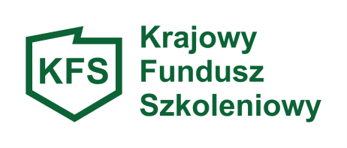

POWIATOWY URZĄD PRACY w Siemianowicach Śląskich
ul. Wyzwolenia 17
41-103 Siemianowice Śląskie

Siemianowice Śląskie, dnia ………………………

OŚWIADCZENIE PRACODAWCY DOT. WSPARCIA KSZTAŁCENIA USTAWICZNEGO DLA OSÓB POWRACAJĄCYCH NA RYNEK PRACY PO PRZERWIE ZWIĄZANEJ ZE SPRAWOWANIEM OPIEKI NAD DZIECKIEM

Oświadczam, iż potencjalny uczestnik szkolenia
……………………………………………………………………………………………………………
(imię i nazwisko uczestnika szkolenia, nr PESEL)
spełnia warunki dostępu do priorytetu dot. wsparcia kształcenia ustawicznego dla osób powracających na rynek pracy po przerwie związanej ze sprawowaniem opieki nad dzieckiem.
Uzasadnienie*:
………………………………………………………………………………………………………………………………………………………………………………………………………………………………………………………………………………………………………………………………………………………………………………………………………………………………………………………………………………………………………………………………………………………………………………………………………………………………………………………………………………………………………………………………………………………………………………………………………………………………………………………………………………………………………….

Świadomy, iż zeznanie nieprawdy lub zatajenie prawdy, zgodnie z art. 233 § 1 Kodeksu Karnego podlega karze pozbawienia wolności do lat 3, wiarygodność podanych w oświadczeniu danych potwierdzam własnoręcznym podpisem.
...............................................................………………
(data, podpis i pieczątka osoby uprawnionej do reprezentacji
i składania oświadczeń, zgodnie z dokumentem rejestrowym)

*Należy uzasadnić, iż potencjalny uczestnik szkolenia spełnia warunki dostępu do priorytetu.

